Escuela Normal de Educación Preescolar

Licenciatura en Educación Preescolar

Ciclo escolar 2020-2021

**Curso:**

Artes visuales

**Profesora:**

Silvia Erika Sahagon Solís

**Presenta:**

Luz María Velásquez MataNo.20

3**°** “B”

**“Mi representación artística”**

Unidad de aprendizaje II. Los elementos básicos del lenguaje plástico y las técnicas y sistemas de representación plástico-visuales.

Competencias de Unidad

* Detecta los procesos de aprendizaje de sus alumnos para favorecer su desarrollo cognitivo y socioemocional.
* Aplica el plan y programas de estudio para alcanzar los propósitos educativos y contribuir el pleno desenvolvimiento de las capacidades de los alumnos.
* Diseña planeaciones aplicando sus conocimientos curriculares, psicopedagógicos, disciplinares, didácticos y tecnológicos para propiciar espacios de aprendizaje incluyentes que respondan a las necesidades de todos los alumnos en el marco del plan y programas de estudio.
* Emplea la evaluación para intervenir en los diferentes ámbitos y momentos de la tarea educativa para mejorar los aprendizajes de sus alumnos.
* Integra recursos de la investigación educativa para enriquecer su práctica profesional, expresando su interés por el conocimiento, la ciencia y la mejora de la educación.

16 de mayo de 2021 Saltillo, Coahuila

**Representación artística**

* De acuerdo con la técnica establecida por equipo, de manera individual describe que representación artística realizarás, materiales a utilizar, tiempos, espacio, etc. y cómo poder enfocarlo en nivel preescolar.

|  |  |
| --- | --- |
| **Técnica de arte** | Arte tridimensional |
| **Método por realizar** | Vaciado: dentro de un molde con alguna figura se debe vaciar un material para que tome la forma de dicho molde |
| **Materiales** | -Guante de látex  -Moldes de diversas formas de plástico, cartón o aluminio  -Yeso  -Agua  -Aceite para que no se pegue el yeso en el molde  -Colorantes de colores  -Botecitos para mezclar el yeso  -Palitos de madera o cuchara para mezclar  -Pintura para decorar las figuras de yeso  -Pinceles |
| **Tiempos** | Una hora durante las tardes |
| **Espacio** | Dentro de un cuarto con una mesa de 75cm x 75cm con todos los materiales necesarios |
| **Aplicación en preescolar** | El vaciado por medio de moldes y el yeso, es una estrategia muy divertida pero también muy sencilla que se puede trabajar en preescolar debido a que los materiales son sencillos de conseguir.  En cuanto a la elaboración si se necesita ayuda de los adultos para que el yeso tenga la consistencia necesaria para que se hagan las figuras ya que es necesario estar midiendo la calidad de agua y yeso que se va utilizando, sin embargo, al tener la consistencia deseada los niños pueden elegir los moldes de objetos, animales, formas, etc., que más les guste o que vayan de acuerdo con la temática que se está trabajando o al objetivo que el docente pretenda lleguen los niños.  Después se les pueden brindar a los preescolares la libertad de pintar de los colores que quieran y como ellos gusten su figura de yeso y se diviertan, comparen figuras y las manipulen.  Se debe tener en cuenta siempre el uso de reglas, por ejemplo, dejarle claro a los niños que el yeso no se come ni se debe meter a la boca puesto que no es comestible y puede afectarlos a su salud u otra cosa sería tener paciencia para que se sequé el yeso pues si no se deja que repose el tiempo necesario puede que las figuras de yeso no se hagan como debe de ser.  Los niños al realizar este tipo de estrategias para crear esculturas se les da la oportunidad de que conozcan el arte tridimensional y que construyan y representen esos objetos y figuras físicamente.  Estas experiencias satisfactorias para los niños al crear diversas formas les permite estimular su creatividad, imaginación y libertad de ideas con materiales muy sencillos como estos. |

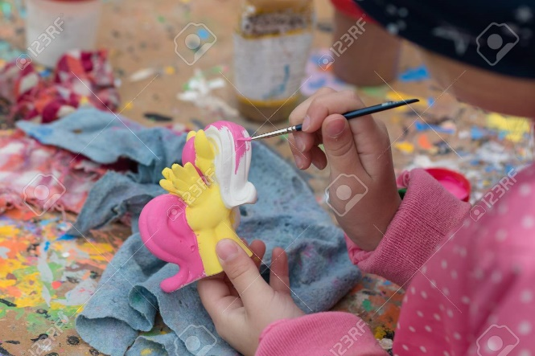

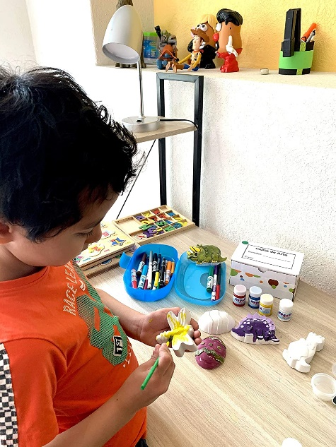

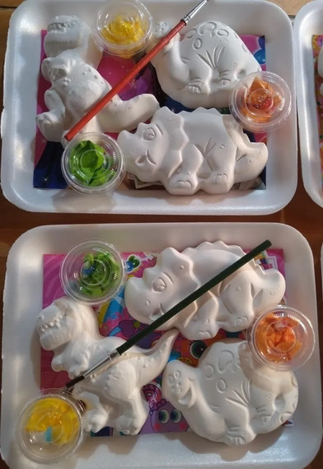

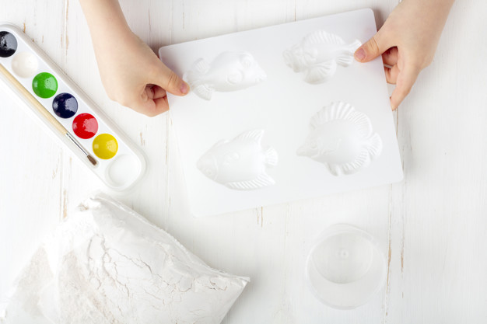

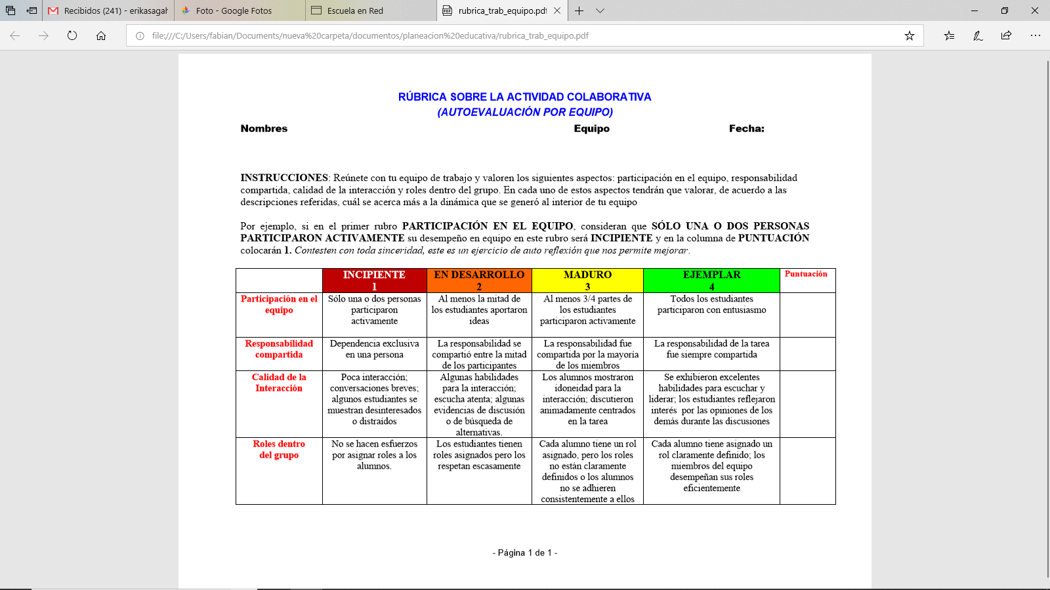

Tamara Lizbeth López Hernández #7

Yamile Margarita Mercado Esquivel # 9

Alondra Rodriguez Martinez #15

Luz Maria Velásquez Mata #20

**16 de mayo del 2021**

**4**

**4**

**4**

**4**

**4**

**4**